Аналитическая справка о проведенных мероприятиях по акции «Безопасное детство 2020» в МКОУ «Верхнеказанищенская СОШ №2»
Безопасность образовательного учреждения – это создание условий для сохранения жизни и здоровья обучающихся и работников, а также материальных ценностей учреждения от возможных террористических актов, несчастных случаев, пожаров, аварий и других чрезвычайных ситуаций.
В школе проводится постоянная работа по обеспечению комплексной безопасности образовательного учреждения
В целях обеспечения пожарной безопасности проведены следующие мероприятия:
- тренировочная эвакуация учащихся из здания школы в случае возникновения пожара;
-конкурс рисунков «Безопасность глазами детей».
Просмотр видеофильмов о правилах безопасного поведения школьников «Оказание первой помощи при ЧС» на уроке ОБЖ в 8-11 классах.
В целях обеспечения антитеррористической защищенности проведены следующие мероприятия:
-проведены инструктажи по террористической опасности;
-проведены беседы, классные часы по правилам поведения в ЧС
В целях обеспечения безопасности дорожного движения проведены следующие мероприятия:
-классные часы, практические тренировки «Безопасный путь в школу» «Законы дороги»
- Конкурс рисунков: «Будь умным пешеходом»
-викторина для учеников начальной школы «Как таблицу умноженья знай правила дорожного движения».
В целях обеспечения личной безопасности проведены следующие мероприятия:
Тематические классные часы, беседы на тем: «Запомнить твердо нужно нам,
пожар не возникает сам!» «Правила поведения с незнакомцем», «Твоя безопасность в твоих руках» , «Опасные и экстремальные ситуации», «Катастрофы»
1. 25 сентября, в рамках "Недели безопасности" в школе была проведена плановая эвакуация. После сигнала тревоги ребята спокойно и организованно вышли на улицу, на "безопасное место". Фиксировали время полной эвакуации, затем составили акт.
Кол-во участников- 253
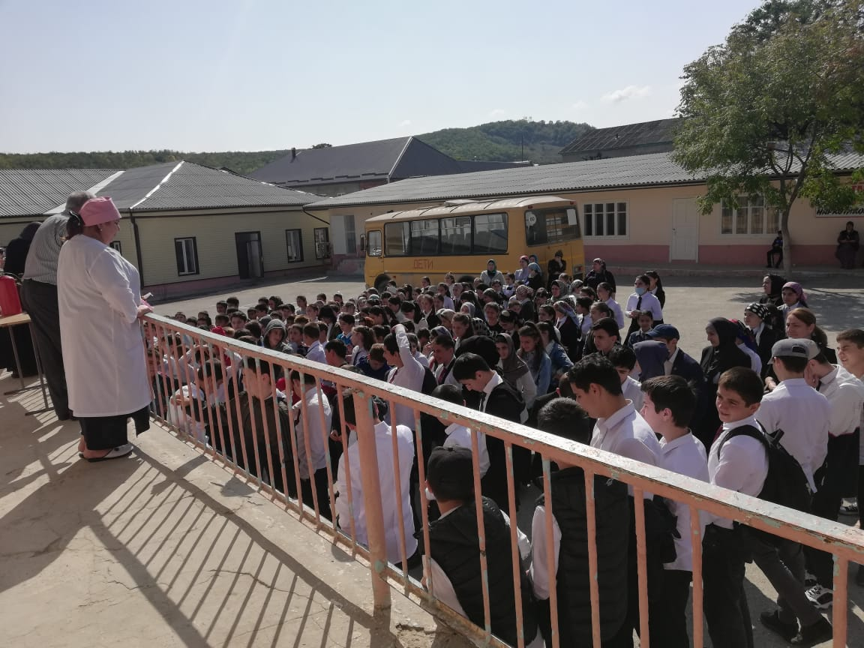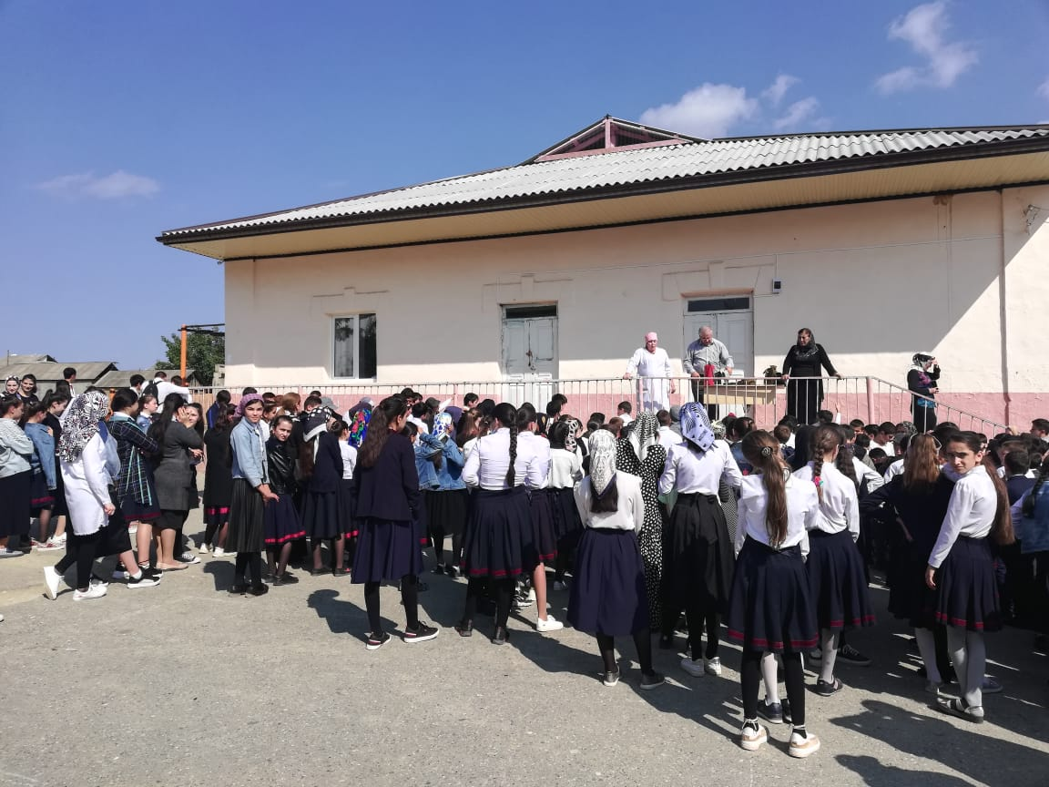
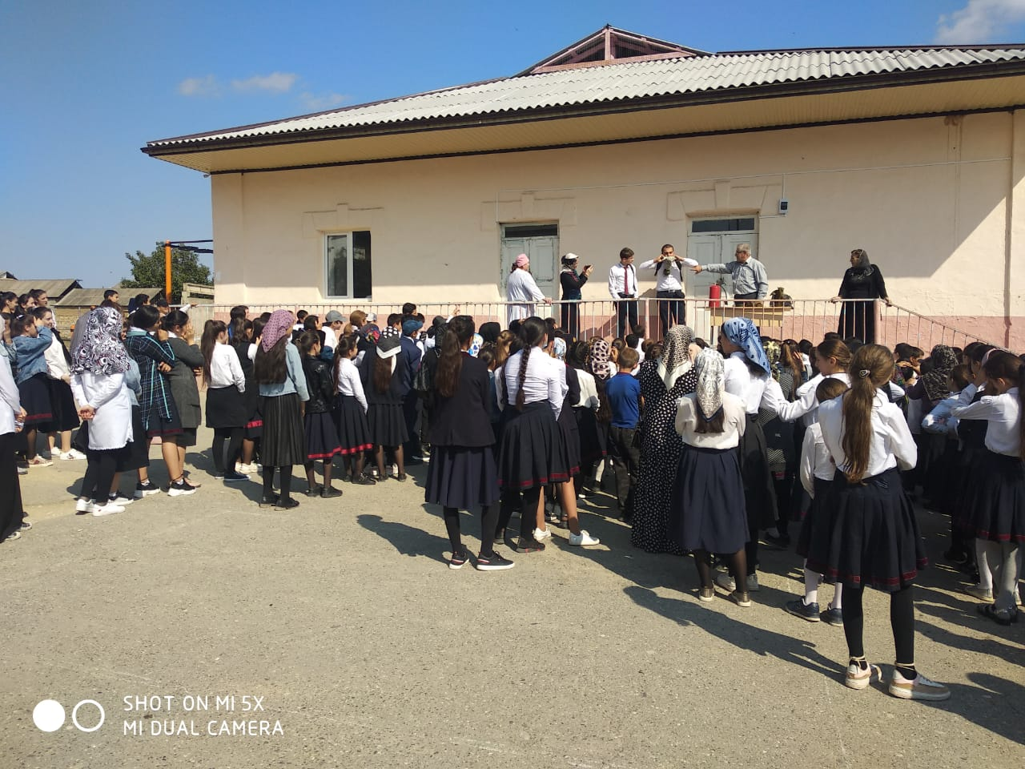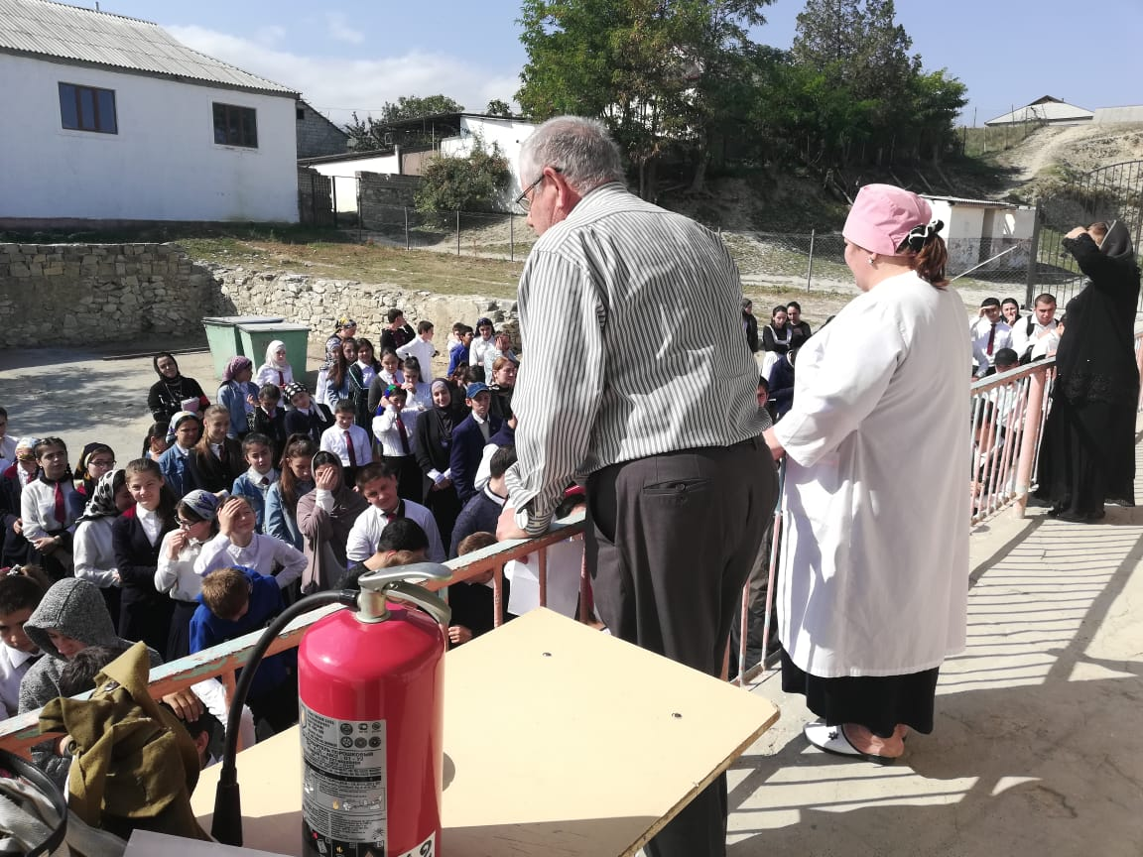
2. В начальных классах в рамках "Недели безопасности" провели конкурс рисунков "Опасности вокруг нас". В своих рисунках дети показали как уберечь себя от опасностей, быть внимательными и осторожными, всегда помнить о правилах безопасности.
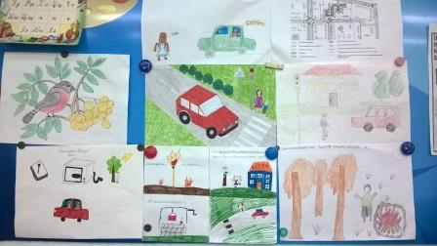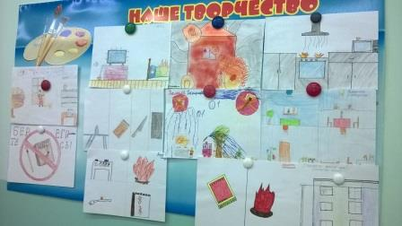

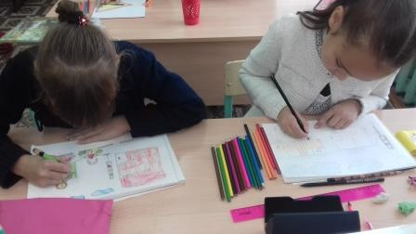

Руководитель по безопасности ________________/Юсупов А.М.

